Schreibe die richtige Zahl zu den Sportarten

**SPORTARTEN**

6

5

4

3

2

1

j0398303











12

11

100







9

8



7

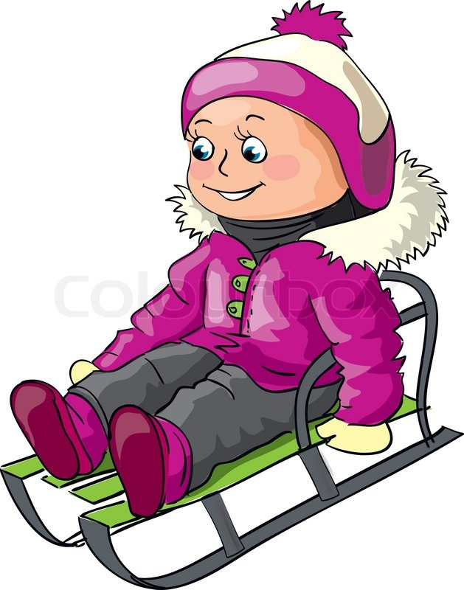

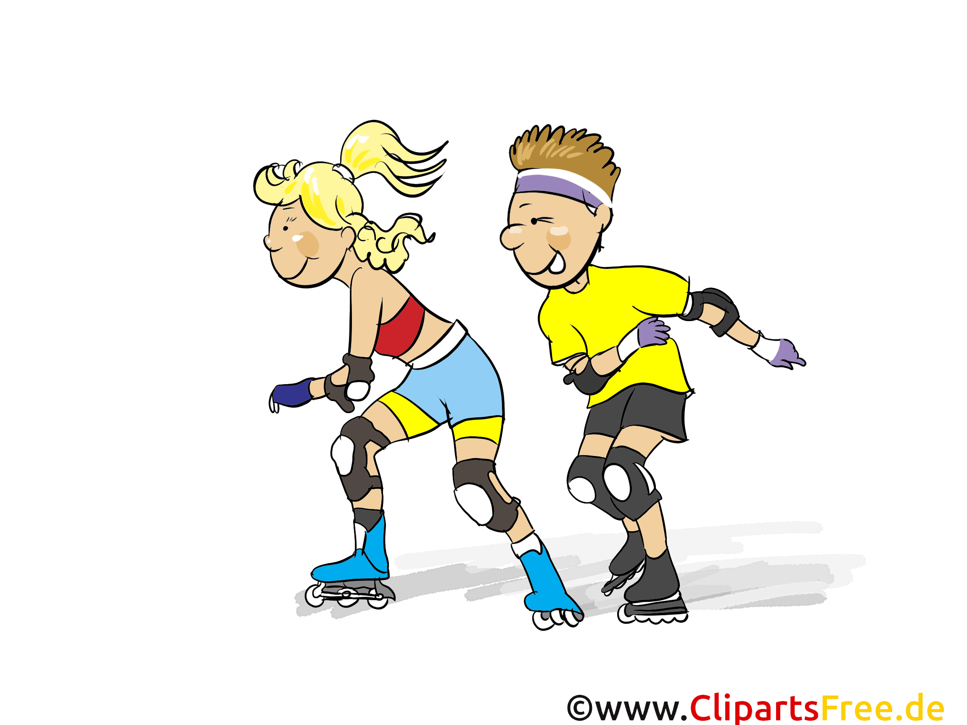

Basketball

Tennis

Handball

Schifahren

Badminton

Tanzen

Fuβball

Reiten

Laufen

Tischtennis

Radfahren

Eishockey

Volleyball

Rodeln

Judo

Rollerbladen

Schlittschuhlaufen

Schwimmen

18

17

16

15

14

13





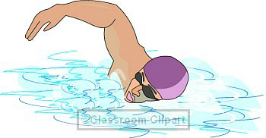







Was machst du gern? (Kaj rad delaš?)

Ich schwimme gern. / Ich fahre gern Rad. / Ich mag Judo.